BROCANTE DE GUITINIÈRES

L’ÉVÉNEMENT INCONTOURNABLE DE L’ÉTÉ

Dimanche 5 juillet 2026
De 6h à 18h
À 5 minutes de Jonzac

MARCHÉ DE PRODUCTEURS & ARTISANS
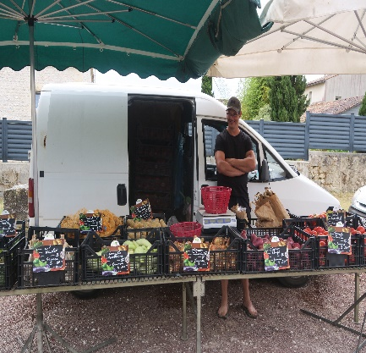
Entrée GRATUITE aux visiteurs.
Pour les exposants :
- 2 € le mètre
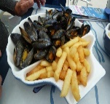
- Minimum 4 mètres café et apéritif offerts
Cette photo par Auteur inconnu est soumise à la licence CC BY-NC-ND

RESTAURATION & BUVETTE
Moules • Frites • Sandwichs • Boissons Pour les exposants :
- 2 € le mètre linéaire en extérieur/ 3€ en intérieur
- Minimum 4 mètres
- Inscription en mairie en mairie
- Mme /Mr :
- Adresse :
- Particulier :
- Artisan :
- Nombre de mètres : tarif : à déposer dans une enveloppe en mairie. Chèque à l’ordre de Guitinières en fête.
- Modèle du véhicule :
- A retourner avant le 25 juin 2026 Fait à : le :
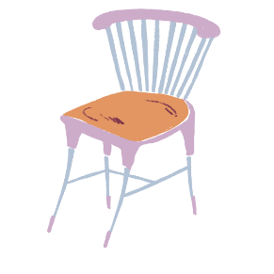

- 📞 Inscriptions & renseignements : 06 41 43 39 93 Facebook : Guitinières en fête

"Allez, dernier prix et je repars avec !"
Ne pas jeter sur la publique-Pensez au tri

